职工备案登记表

姓名： _{刘XX}
编号：
单位：_{本溪市平山区XXXX有限公司}

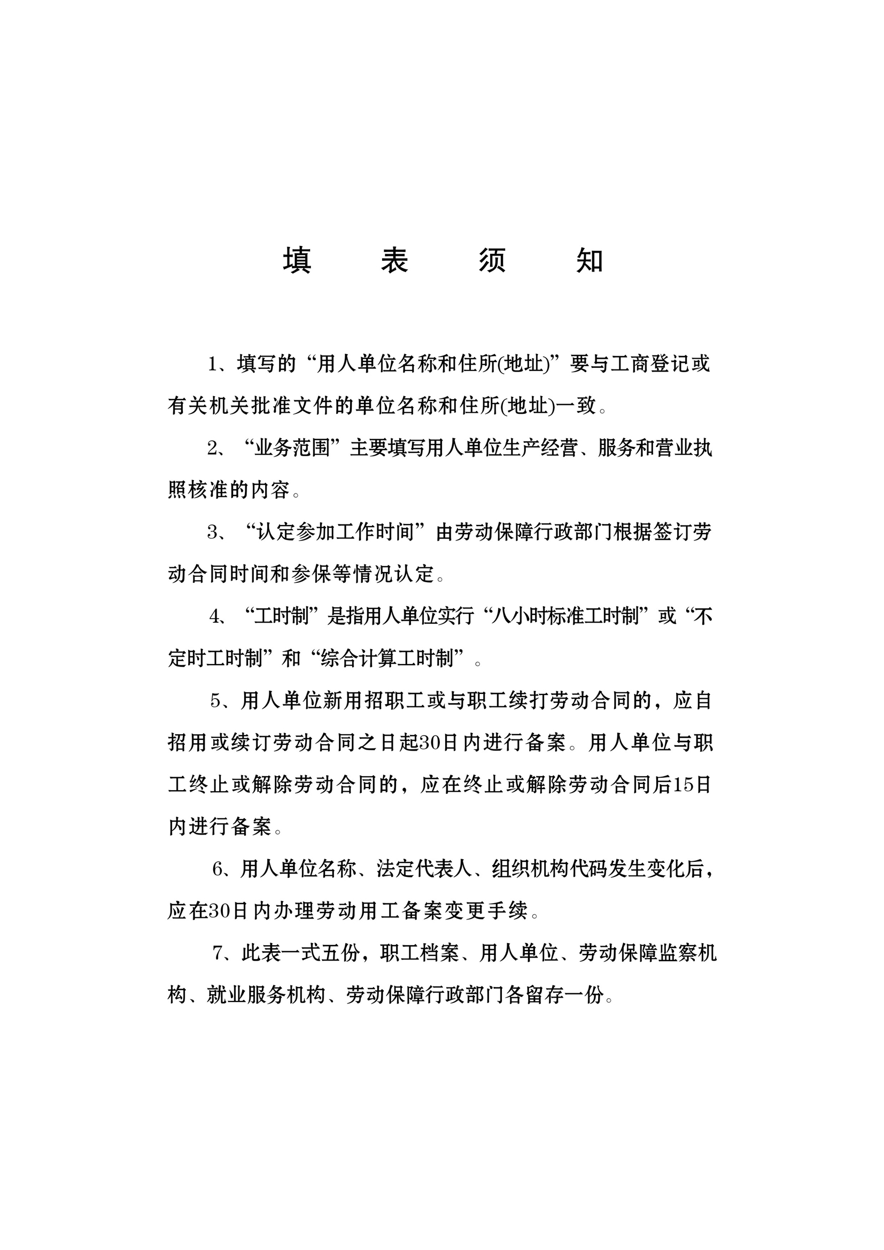

20 年度职工备案登记表

姓 名 |  | 刘XX |  |  |  |  | 性 别 |  |  |  |  |  |  |  | 女 |  |  |  |  |  | 出生时间 |  |  |  |  |  |  |  |  |  | xx 年xx 月
户口所在地 |  | 本溪市 平山 县（区） 平山 路 xx 号
现 住 址 |  | 本溪市 明山 县（区） 峪明 路 xx 号
身份证号码 |  | 2 | 1 | 0 |  | 5 |  | X |  | X |  | X | X |  |  | X |  | X | X |  |  | X |  | X |  |  |  | X |  | X |  |  | X | X |  | X
文化程度 |  | 高中 |  |  | 认定参加工作时间 |  |  |  |  |  |  |  |  |  |  |  |  |  |  |  | 第一次到该单位就业时间
用  人  单  位  情  况 | 单位名称 |  |  |  | 本溪市平山区XXXX有限公司
用  人  单  位  情  况 | 单位地址 |  |  |  | 平山县（区） 平山 路 xx 号
用  人  单  位  情  况 | 组织机构代码 |  |  |  | X |  |  |  | X |  | X |  |  | X |  |  | X |  |  | X |  |  | X |  |  |  |  |  | X |  |  | X |  |  | X
用  人  单  位  情  况 | 法定代表人 |  |  |  | 按营业执照填写 |  |  |  |  |  |  |  |  |  | 单位类别 |  |  |  |  |  |  |  |  |  | 按营业执照填写
用  人  单  位  情  况 | 业务范围 |  |  |  | 营业执照经营范围 |  |  |  |  |  |  |  |  |  | 单位电话 |  |  |  |  |  |  |  |  |  | 4321XXXX
用  人  单  位  情  况 | 单位电子信箱
现工作岗位和工种 |  |  |  |  | 按照签订的合同填写 |  |  |  |  |  |  |  |  |  | 技 术 等 级 |  |  |  |  |  |  |  |  |  |  |  | 没有可以不填写
现岗位工时制度 |  |  |  |  | 按照签订的合同填写 |  |  |  |  |  |  |  |  |  | 工 资 待 遇 |  |  |  |  |  |  |  |  |  |  | 按照签订的劳动合同填写 元/月、周

签 订  合 同  情 况 | 合 同 编 号
签 订  合 同  情 况 | 起 止 时 间 | 劳动合同时限 按照签订合同填写  自 年 月 日至 年 月 日止
签 订  合 同  情 况 | 合 同 期 限 | 劳动合同时长 需自行计算  如 2年 0 月
参 保 情 况
险 种 | 个人微机编码 | 初次时间 | 间断时间
养老保险 |  | 年 月 | 年 月至 年 月
失业保险 |  | 年 月 | 年 月至 年 月
医疗保险 |  | 年 月 | 年 月至 年 月
工伤保险 |  | 年 月 | 年 月至 年 月
生育保险 |  | 年 月 | 年 月至 年 月
用人单位意见 | 盖公章  （章）（填表日期 ） 年 月 日
主管部门意见 | （章） 年 月 日
劳动保障部门意见 | （章） 年 月 日

